福州八中2014—2015学年第二学期期末考试
高二物理
考试时间：90分钟 试卷满分：100分
2015.6.10
一、选择题(每题仅有一个选项正确，共15小题，每小题3分，共45分)
1．下列说法正确的是
A．由红光和绿光组成的一细光束从水中射向空气，在不断增大入射角时水面上首先消失的是绿光
B．光的双缝干涉实验中，在光屏上的某一位置会时而出现明条纹时而出现暗条纹
C．均匀变化的磁场产生均匀变化的电场向外传播就形成了电磁波
D．只有横波才能产生干涉现象
2．下列光学现象的说法中正确的是
A．用光导纤维束传送图像信息，这是光的衍射的应用
B．太阳光通过三棱镜形成彩色光谱，这是光的干涉的结果
C．在照相机镜头前加装偏振滤光片拍摄水中的景物，可使景象更清晰
D．透过平行于日光灯的窄缝看正常发光的日光灯时能观察到彩色条纹，这是光的色散现象
3．a、b两种单色光以相同的入射角从某种介质射向空气，光路如图所示，则下列说法正确的是
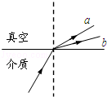
A.a光的折射率大于b光的折射率
B.通过同一双缝干涉装置，a光的干涉条纹间距比b光的宽
C.在该介质中b光的传播速度大于a光的传播速度
D.在该介质中a光的波长小于b光的波长
4．太阳能热水器就是一种光热转换装置，它的主要转换器件是真空玻璃管，这些玻璃管将太阳能转换成水的内能。如图所示，真空玻璃管上采用镀膜技术增加透射光，使尽可能多的太阳能转换成热能，这种镀膜技术的物理依据是
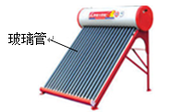
A．光的干涉
B．光的衍射
C．光的直线传播
D．光的全反射

5．如图画的是光线由空气进入全反射玻璃棱镜、再由棱镜射入空气的光路图。指出哪种情况是可以发生的
45°
A
45°
C
45°
B
45°
D

6．如图，在空气中，一细光束以60°的入射角射到一平行玻璃板的上表面ab上，已知该玻璃的折射率为，下列说法正确的是
A．光束可能在ab面上发生全反射而不能进入玻璃板
B．光束可能在cd面上发生全反射而不能射出玻璃板
C．光束一定能从ab面进入玻璃板且折射角为30°
D．光束一定能从cd面射出玻璃板且折射角为30°
7．如图所示，半圆形玻璃砖的半径R=10 cm，折射率为n=，直径AB与屏幕垂直并接触于A点．激光a以入射角i=30°射向半圆形玻璃砖的圆心O，结果在水平屏幕MN上出现两个光斑，则两个光斑之间的距离为
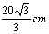
A． B．
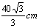
C． D．

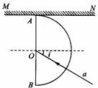
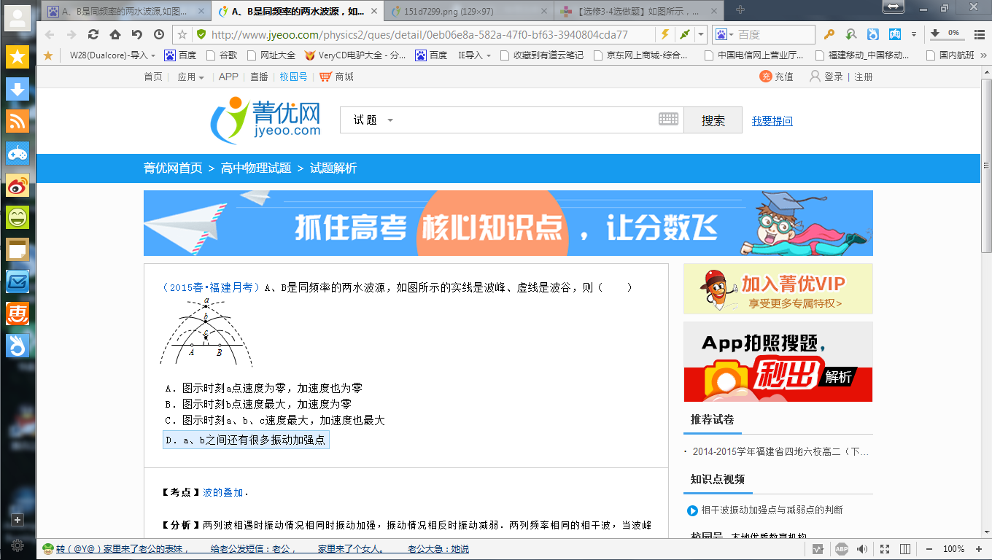
8．A、B是同频率的两水波源，如图所示的实线是波峰、虚线是波谷，则
A.图示时刻a点速度为零，加速度也为零
B.图示时刻b点速度最大，加速度为零
C.图示时刻a、b、c速度最大，加速度也最大
D. a、b之间还有很多振动加强点
9．下列事例中不属于多普勒效应运用的是
A．公路上运用于测量车辆速度的检测器
B．由火车汽笛声来判断火车是进站还是出站
C．战士从炮弹飞行的尖叫声来判断炮弹是接近还是远离
D．利用“共鸣箱”来使声音增强

10．各图分别表示一列水波在传播过程中遇到了小孔（①、②图）或障碍物（③、④图），每两条相邻（图中曲线）之间距离表示一个波长，其中能发生明显衍射现象的有
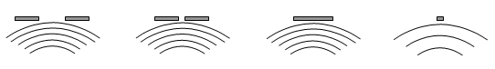 ① ② ③ ④
A．③④ B．②④ C．①③ D．①②
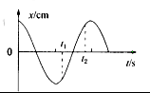
11．如右图所示为一质点做简谐运动的图像，在t₁、t₂时刻位移大小相等，则这个在质点在t₁、t₂两时刻①速度相同；②加速度相同；③回复力相同；④势能相同。以上选项中正确的是
A．③④ B．②③
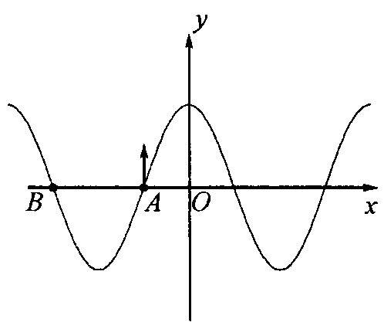
C．①④ D．①②
12．一列简谐横波沿x轴传播．T=0时的波形如图所示，质点A与质点B相距lm，A点速度沿y轴正方向；t=0.02s时，质点A第一次到达正向最大位移处．由此可知
A．此波的传播速度为25m／s
B．此波沿x轴正方向传播
C．从t=0时起，经过0.04s，质点A沿波传播方向迁移了1m
D．在t=0.04s时，质点B处在平衡位置，速度沿y轴负方向
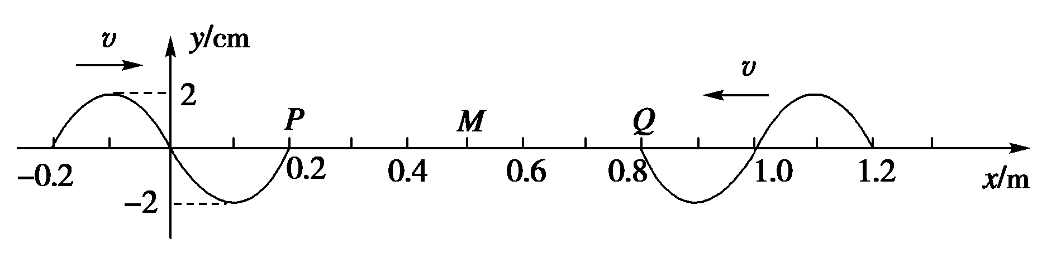
13．如图所示，两列简谐横波分别沿x轴正方向和负方向传播，两波源分别位于x＝－0.2m和x＝1.2m处，两列波的速度均为v＝0.4m/s，两列波的振幅均为A＝2cm.图示为t＝0时刻两列波的图象(传播方向如图所示)，此刻平衡位置处于x＝0.2m和x＝0.8m的P、Q两质点刚开始振动．质点M的平衡位置处于x＝0.5m处，关于各质点运动情况判断正确的是
A．t＝1s时刻，质点M的位移为－4cm
B．t＝1s时刻，质点M的位移为4cm
C．t＝0.75s时刻，质点P、Q都运动到M点
D．质 点P、Q的起振方向都沿y轴正方向
14．图中实线和虚线分别是x轴上传播的一列简谐横波在t＝0和t＝0.03s时刻的波形图，x＝1.2m处的质点在t＝0.03s时刻向y轴正方向运动，则
y/cm
x/m
O
5
-5
0.3 0.6 0.9 1.2 1.5 1.8 2.1
A．该波的频率可能是125H_{Z}
B．该波的波速可能是10m/s
C．t＝0时x＝1.4m处质点的加速度方向沿y轴正方向
D．各质点在0.03s内随波迁移0.9m
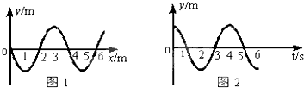
15．一列简谐横波沿x轴负方向传播，图1是t = 1s时的波形图，图2是波中某振动质元位移随时间变化的振动图线(两图用同同一时间起点)，则图2可能是图1中哪个质元的振动图线？
A．x = 0处的质元；
B．x = 1m处的质元；
C．x = 2m处的质元；
D．x = 3m处的质元。
二、填空题(共3小题，每空2分，共18分)
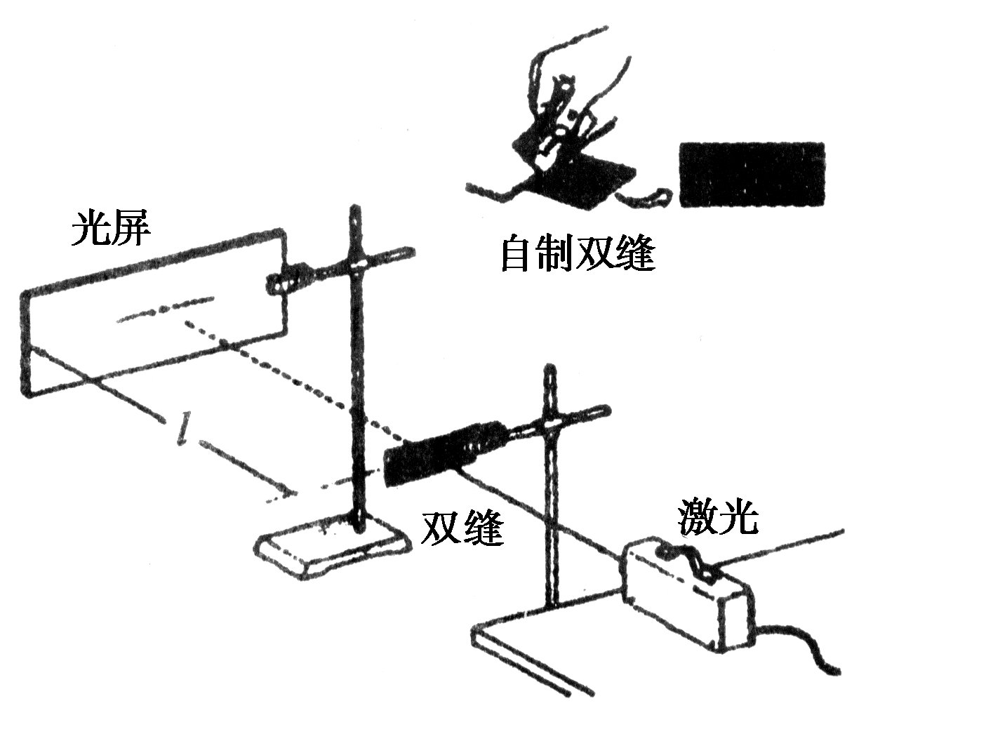
16．在观察光的干涉现象的实验中，将两片刀片合在一起，在涂有墨汗的玻璃片上划出不同间隙的双缝；按图所示的方法，让激光束通过自制的双缝．
(1)保持缝到光屏的距离不变，换用不同间隙的双缝，双缝的间隙越小，屏上明暗相间的条纹间距______(填“越大”或“越小”)；
(2)保持双缝的间隙不变，光屏到缝的距离越大，屏上明暗相间的条纹间距________(“越大”或“越小”)；
(3)在狭缝间的距离和狭缝与屏的距离都不变的条件下，用不同颜色的光做实验，发现用蓝色光做实验在屏上明暗相间的条纹间距比用红色光做实验时________(“大”或“小”)；
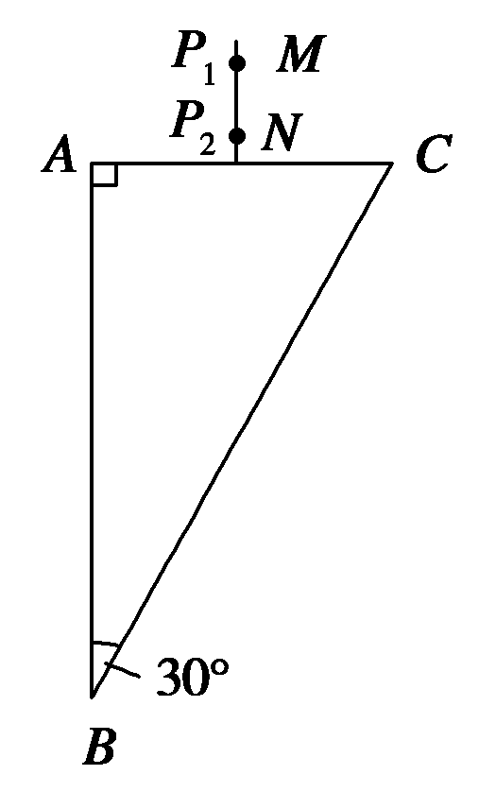
17．如图所示，用某种透光物制成的直角三棱镜ABC；在垂直于AC面的直线MN上插两枚大头针P₁、P₂，在AB面的左侧透过棱镜观察大头针P₁、P₂的像，调整视线方向，直到P₁的像被P₂的像挡住，再在观察的这一侧先后插上两枚大头针P₃、P₄，使P₃挡住________，P₄挡住P₃以及P₁、P₂的像.记下P₃、P₄的位置，移去大头针和三棱镜，过P₃、P₄的位置作直线与AB面相交于D，量出该直线与AB面的夹角为45°.则该透光物质的折射率n＝________，并在图中画出正确完整的光路图．
18．有两个同学利用假期分别去参观位于天津市的“南开大学”和上海市的“复旦大学”，他们各自在那里的物理实验室利用先进的DIS系统较准确的探究了单摆周期T和摆长L的关系．然后他们通过互联网交流实验数据，并由计算机绘制了T²－L图象，如图甲所示，已知天津市比上海市的纬度高，则去“南开”的同学所测得的实验结果对应的图象是________(填“A”或“B”)．另外，去“复旦”做研究的同学还利用计算机绘制了他实验用的a、b两个摆球的振动图象，如图乙所示，由图象可知单摆摆长之比＝________，在t＝2s时b球振动方向是：________(填“＋y”或“-y”)．
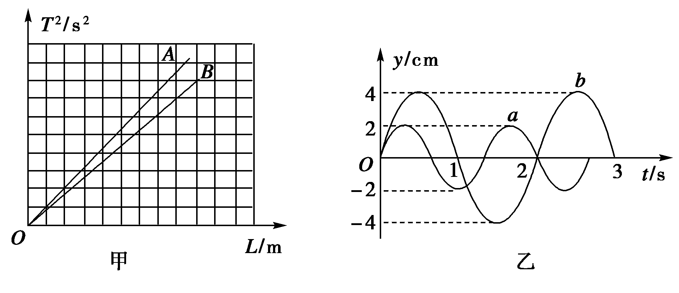

三、论述·计算题(共4小题，共37分．解答应写出必要的文字说明、方程式和重要演算步骤，只写出最后答案不能得分，有数值计算的题，答案中必须明确写出数值和单位)
19．（9分）如图所示，实线和虚线分别是沿x轴传播的一列简谐横波在t＝0和t＝0.06s时刻的波形图．已知在t＝0时刻，x＝1.5m处的质点向y轴正方向运动．
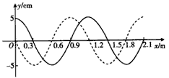
(1)判断该波的传播方向；
(2)求该波的最小频率；
(3)若3T<t<4T，求该波的波速．

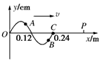
20．（9分）有一列向右传播的简谐横波，某时刻的波形如图所示，波速为0.6 m/s，P点的横坐标x＝0.96 m，从图示时刻开始计时，此时波刚好传到C点．求：
(1)此时刻质点A的运动方向和质点B的加速度方向是怎样的；
(2)经过多少时间P点第二次到达波峰；
(3)画出P质点开始振动后的振动图象．

21．(9分）三棱镜的横截面为直角三角形ABC，∠A=30°，∠B=60°。一束平行于AC边的光线自AB边的p点射入三棱镜，在AC边发生反射后从BC边的M点射出，若三棱镜的折射率,
A
C
B
P
M
（1）求光线在M点射出时的折射角.
(2)在三棱镜的AC边是否有光线逸出，写出分析过程。（不考虑多次反射）

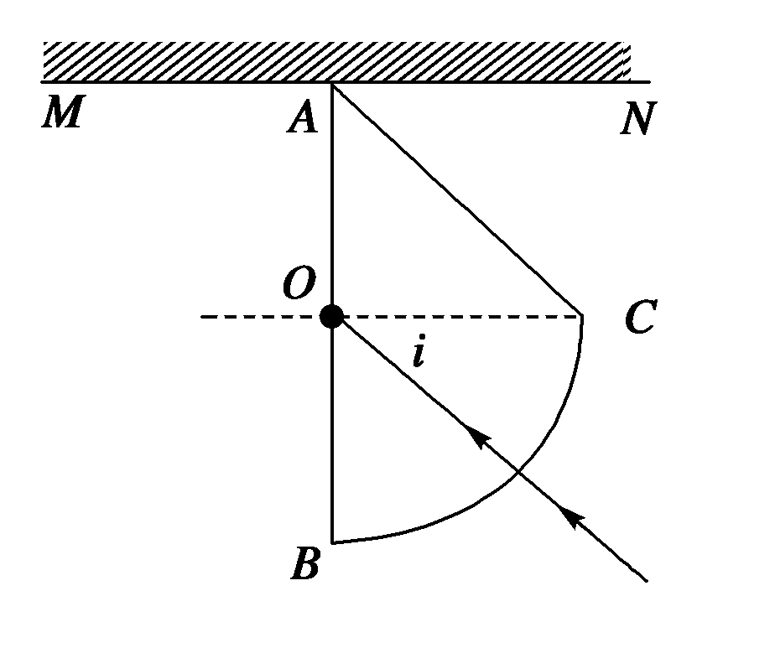
22．（10分）如图所示，为某种透明介质的截面图，△AOC为等腰直角三角形，BC为半径R＝10cm的四分之一圆弧，AB与水平面屏幕MN垂直并接触于A点．由红光和紫光两种单色光组成的复色光射向圆心O，在AB分界面上的入射角i＝45°，结果在水平屏幕MN上出现两个亮斑．已知该介质对红光和紫光的折射率分别为n₁＝，n₂＝.
(1)试通过计算判断在AM和AN两处产生亮斑的颜色；
(2)求两个亮斑间的距离．

福州八中2014—2015学年第二学期期末考试
高二物理试卷参考答案及评分标准

一、选择题
1、A 2、C 3、B 4、A 5、A 6、C 7、D 8、D 9、D 10、B
11 、C 12、 A 13、 A 14、A 15 、A
二、实验
16、(1)越大 (2)越大 (3)小 17：挡住P₁、P₂的像 （光路图略）
18、B；4∶9；＋y
三、 计算题
19、 (1)向右传播 (2)12.5Hz (3)75m/s
解析：(1)该波向右传播
(2)t＝$\frac{3}{4}$T_{m}＝0.06s f_{n}＝＝12.5Hz
(3)若3T<t<4T，则t＝(3＋)T，T＝s v＝＝×15m/s＝75m/s
20【答案】(1)均沿y轴正方向 (2)1.9 s (3)如解析图所示
【解析】(1)波向右传播，根据振动与波动的关系判断此时质点A的振动方向向上，即沿y轴正方向；由波形图象容易观察，此时质点B离开平衡位置的位移为负值，其受到的回复力F＝－kx，所以回复力和加速度的方向都为正值，沿y轴正方向．
(2)P质点第二次到达波峰即第二个波峰达到P点，则第二个波峰到P点的距离为＝1.14 m
所以 s＝1.9 s
(3)振动图象如图所示．
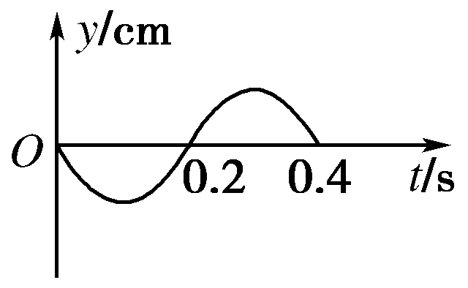
21、（Ⅰ）光路图如图所示，图中N点为光线在AC边发生反射的入射点。设光线在P点的入射角为i、折射角为r，在M点的入射角为、折射角依题意也为i，有i=60⁰ ①
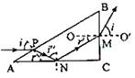
由折射定律有 ②r=30⁰
由几何关系得r/=30 / 得i/=60⁰
（Ⅱ）设在N点的入射角为，由几何关系得=60⁰ ⑩
此三棱镜的全反射临界角满足 由以上几式得>
此光线在N点发生全反射，三棱镜的AC边没有光线透出。

22．答案：(1)在AM处产生的亮斑颜色为红色，在AN处产生的亮斑颜色为红色与紫色的混合色 (2)(5＋10)cm
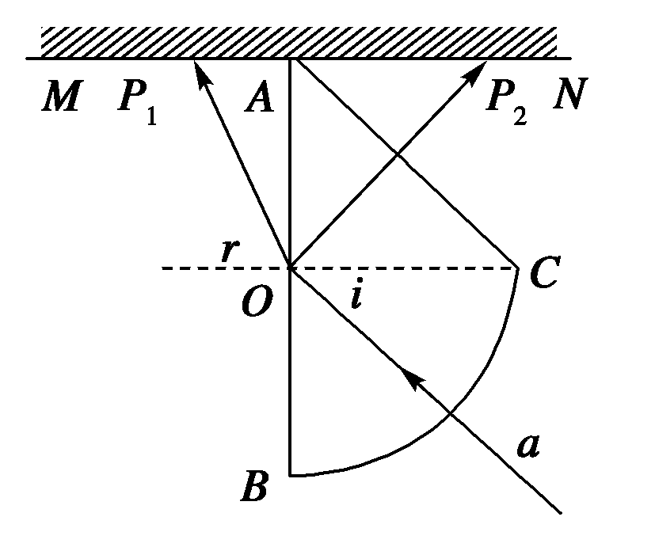
解析：(1)设红光和紫光的临界角分别为C₁、C₂，sinC₁＝＝，C₁＝60°，同理C₂＝45°，i＝45°＝C₂，i＝45°<C₁所以紫光在AB面发生全反射，而红光在AB面一部分折射，一部分反射，且由几何关系可知，反射光线与AC垂直，所以在AM处产生的亮斑P₁为红色，在AN处产生的亮斑P₂为红色与紫色的混合色
(2)画出如图光路图，设折射角为r，两个光斑分别为P₁、P₂.根据折射定律
n₁＝ 求得sinr＝
由几何知识可得：tanr＝ 解得AP₁＝5cm
由几何知识可得△OAP₂为等腰直角三角形，解得AP₂＝10cm
所以P₁P₂＝(5＋10)cm

